Beskrivelse af DBBF’ s teknikmærker
Teknikmærkerne er et materiale udarbejdet for børn i alderen 7-12 år. Materialet består af fire små skemaer” med øvelser til henholdsvis jern, bronze-, sølv-, og guldbasketball. Når øvelserne til et mærke er godkendt af træneren el. læreren (eller den ansvarlige person der står for gennemførelsen af mærket) kan de vedlagte diplomer anvendes og gives til udøverne.

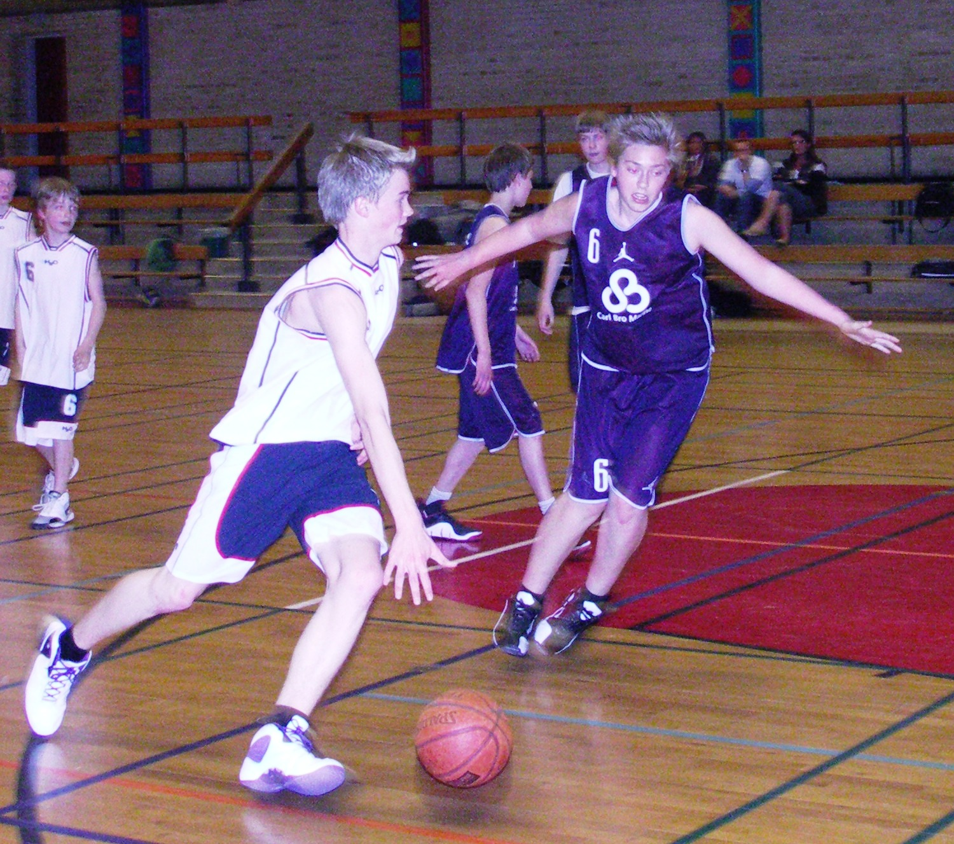

Det er tanken at teknikmærkerne skal kunne erhverves fra miniældste (mini yngste) alderen, dvs. fra ca. 7. år. Og senest i drenge – pigealderen 12 år. Det er hensigten at der senere kommer et ekstra teknikmærke i platin.

Formål
Formålet med teknikmærkerne og materialet er at give såvel lærere som elever i skolerne, samt unge basketballspillere og deres trænere, inspiration til at arbejde med individuelle tekniske færdigheder, således at den enkelte udøver kan få større glæde af det færdige basketballspil.

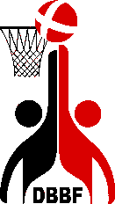
De individuelle tekniske færdigheder (fundamentals) der er valgt til teknikmærkerne er alle basisteknikker som, uanset hvilken indgangsvinkel og filosofi man har til basketballspillet, kan bruges i det videre arbejde på at gøre den enkelte udøver bedre. Der kan derfor godt være andre tekniske færdigheder, som man måtte finde vigtigere at inddrage.

De på diplomerne anførte individuelle tekniske færdigheder er de krav der stilles for at kunne modtage DBBF´ s teknikmærker i enten Jern, Bronze, Sølv eller Guld.

Hvilke krav skal opfyldes
For at tage et af teknikmærkerne skal spilleren vise sin træner/lærer, at denne behersker alle øvelserne i hver af de fem øvelseskategorier:

- Afslutninger
- Driblinger
- Standsning
- Afleveringer
- Samspil
De valgte øvelser er valgt med udgangspunkt i, at det skal være så enkelt som muligt at gennemføre og tilrettelægge for læreren/træneren og for udøverne at træne. Ved samspil er der dog i høj grad tale om en tolkning fra læreren/trænerens side, men vi mener det er vigtigt at denne del af spillet er medtaget.
Kriterierne for øvelsesvalget er

- Let at måle
- Let at udføre
- Let at differentiere

Retningslinier og krav
Der er udover en voksende sværhedsgrad fra jern til guld også følgende retningslinjer for de enkelte mærker:

Jern
Er det laveste niveau og der er ingen begrænsninger udover de øvelser udøveren skal beherske. Ideen er, at dette mærke skal kunne tages af helt uprøvede spillere der kun har øvet i kort tid
Bronze
For at tage et bronzemærke, skal udøveren – foruden kravene til dette mærke – også klare kravene til jernmærket.
Sølv
For at tage et sølvmærke, skal udøveren – foruden kravene til dette mærke – også klare kravene til bronzemærket. Øvelserne til sølvmærket skal gennemføres på enten tid el. antal.
Guld
For at tage guldmærket, skal udøveren – foruden at klare øvelserne til dette mærke – også klare kravene til både bronze- og sølvmærkerne. Alle øvelserne til guldmærket skal gennemføres på tid og antal

Generelt for alle mærkerne
Foruden at klare øvelserne er der vedlagt nogle fysik/koordinations krav, som vi opfodrer til at medtage. Øvelserne er ikke et krav, men et forsøg på at pointere vigtigheden af fysik, hvis man skal blive en god basketball spiller. Det er træneren/læreren, der godkender øvelserne.

Anvendelsesmuligheder
I skolen kan man vælge at arbejde med teknikmærkerne som en del af et undervisningsforløb i basketball. Arbejdet kan suppleres med forskellige basketball-lignende små spil, hvori de tekniske færdigheder kan anvendes.
En træner kan vælge at arbejde med teknikmærkerne som en del af hans/hendes træning. Teknikmærkerne bliver derved et supplement til den øvrige ”normale” basketballtræning.
Foreningen/klubben kan invitere spillere på tværs af alder, køn og hold til en ”teknikdag” i hallen. F.eks. i forbindelse med en minidag el. mini camp. Måske kan øvelserne gennemgås med dygtige og ældre spillere fra klubben, som efterfølgende kan hjælpe de mindre øvede og yngre med øvelserne.
Elever/spillere kan individuelt arbejde med øvelserne til teknikmærket. Det kan foregå i forbindelse med træningen/undervisningen – eller det kan foregå derhjemme.
Til teknikmærkerne hører der et skema, som træneren/læreren kan bruge til at hold styr på de øvelser, som de enkelte spillere arbejder med eller har fået godkendt.
Mærkerne vil løbende blive justeret og tilpasset ligesom vi håber at kunne vise øvelserne på video via vores hjemmeside på www.basket.dk.
Vi vil meget gerne have feed-back og forslag til forbedringer – disse kan gives til vores konsulent Ole Vincent på flg. mailadresse: ole.vincents@dbbf.dk

Rigtig god fornøjelse!

Holbæk og København, august 2007
Jesper Nielsen & Torben Bo Jensen, DBBF

